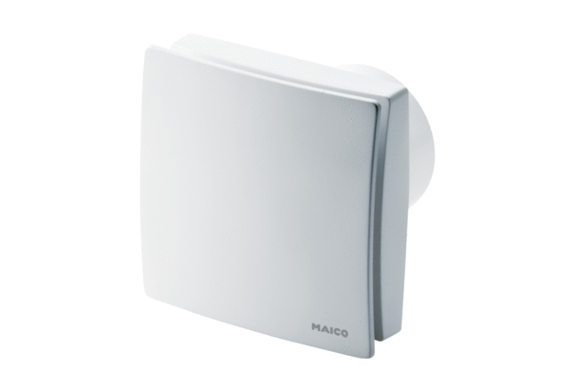Вентилятор для небольших помещений ECA 150 ipro RCHКомплект поставки: 1 штукАссортимент: A
Номер артикула: 0084.0088Изготовитель: MAICO

